Звание «Ветеран труда Мурманской области» присваивается гражданам Российской Федерации, которые проживают на территории Мурманской области и относятся к одной из перечисленных категорий лиц:  1) лиц, имеющих общий стаж работы и (или) службы на территории Мурманской области не менее 40 лет для мужчин и 35 лет для женщин;  2) лиц, относящихся к коренным малочисленным народам Севера Российской Федерации - саамам, проработавшим в качестве оленеводов, ветеринаров оленеводства, зоотехников оленеводства, рабочих оленеводства, рыбаков, охотников-промысловиков не менее 25 лет для мужчин и 20 лет для женщин;  3) женщин, награжденных почетным знаком Мурманской области "Материнская слава", имеющим общий стаж работы и (или) службы на территории Мурманской области не менее 20 лет;  4) лиц, награжденных Почетной грамотой Губернатора Мурманской области, имеющим общий стаж работы и (или) службы на территории Мурманской области не менее 35 лет для мужчин и 30 лет для женщин;  5) лиц, награжденных Почетной грамотой Мурманской областной Думы, имеющим общий стаж работы и (или) службы на территории Мурманской области не менее 35 лет для мужчин и 30 лет для женщин;  6) лиц, которым назначена трудовая пенсия по старости в соответствии со Списком № 1* производств, работ, профессий, должностей и показателей на подземных работах, на работах с особо вредными и особо тяжелыми условиями труда, занятость в которых дает право на пенсию по возрасту (по старости) на льготных условиях, имеющим общий стаж работы и (или) службы на территории Мурманской области не менее 35 лет для мужчин и 30 лет для женщин;  7) лиц, которым назначена трудовая пенсия по старости в соответствии со Списком № 2* производств, работ, профессий, должностей и показателей с вредными и тяжелыми условиями труда, занятость в которых дает право на пенсию по возрасту (по старости) на льготных условиях, имеющим общий стаж работы и (или) службы на территории Мурманской области не менее 35 лет для мужчин и 30 лет для женщин.  Право подтверждается паспортом и документами,  которые представляются в центр социальной  поддержки населения или многофункциональный  центр предоставления государственных и  муниципальных услуг по месту жительства или месту  пребывания гражданина  ПОРЯДОК ДЕЙСТВИЙ для присвоения звания  «Ветеран труда Мурманской области»  ШАГ 1 – определите, имеете ли Вы право на присвоение звания.  ШАГ 2 – заполните электронное заявление на портале госуслуг либо обратитесь в многофункциональный центр по месту жительства для заполнения заявления установленной формы, приложите копии подтверждающих документов. Оформить заявление и представить документы можно также в центр социальной поддержки населения по месту жительства по предварительной записи или направить их по почте (в период действия ограничительных мер в условиях распространения коронавирусной инфекции).  ШАГ 3 – в случае присвоения звания Вас приглашают в центр социальной поддержки населения по месту жительства к определенному времени, чтобы получить удостоверение и нагрудный знак ветерана труда Мурманской области. В случае отказа Вам будет направлен письменный ответ с указанием причин отказа в присвоении звания.  Порядок организации работы по присвоению звания «Ветеран труда Мурманской области», по выдаче удостоверения и нагрудного знака устанавливается:  - Законом Мурманской области от 26.10.2007 № 895-01-ЗМО «О ветеранах труда Мурманской области»;  - постановлением Правительства Мурманской области от 25.12.2007 № 632-ПП «О ветеранах труда Мурманской области»;  - Административным регламентом Министерства труда и социального развития Мурманской области по предоставлению государственной услуги «Организация работы по установлению статуса ветеран труда Мурманской области», утвержденным приказом Министерства труда и социального развития Мурманской области от 27.12.2013 № 732 (с изм.).  Информацию о порядке и условиях присвоения звания «Ветеран труда Мурманской области» можно также получить на официальном сайте Министерства труда и социального развития Мурманской области в сети Интернет по адресу http://minsoc.gov-murman.ru. | ПЕРЕЧЕНЬ ДОКУМЕНТОВ,  подтверждающих право на присвоение звания  «Ветеран труда Мурманской области»  По пункту 1 - документы, подтверждающие общий стаж работы и (или) службы на территории Мурманской области не менее 40 лет для мужчин и 35 лет для женщин.  По пункту 2 – свидетельство о рождении или справка отдела ЗАГС, подтверждающие отнесение к коренным малочисленным народам Севера – саамам, общий стаж работы, работавших оленеводами, ветеринарами оленеводства, зоотехниками оленеводства, рабочими оленеводства, рыбаками, охотниками-промысловиками (не менее 25 лет для мужчин и 20 лет для женщин).  По пункту 3 – удостоверение к почетному знаку Мурманской области "Материнская слава", его дубликат; документы, подтверждающие общий стаж работы и (или) службы на территории Мурманской области не менее 20 лет.  По пункту 4 - документы о награждении Почетной грамотой Губернатора Мурманской области; подтверждающие общий стаж работы и (или) службы на территории Мурманской области не менее 35 лет для мужчин и 30 лет для женщин.  По пункту 5 - документы о награждении Почетной грамотой Мурманской областной Думы; общий стаж работы и (или) службы на территории Мурманской области не менее 35 лет для мужчин и 30 лет для женщин.  По пункту 6 - документы, подтверждающие назначение трудовой пенсии по старости в соответствии со Списком № 1* (справка территориального управления (отдела) Пенсионного фонда РФ); общий стаж работы и (или) службы на территории Мурманской области не менее 35 лет для мужчин и 30 лет для женщин  По пункту 7 – документы, подтверждающие назначение трудовой пенсии по старости в соответствии со Списком № 2* (справка территориального управления (отдела) Пенсионного фонда РФ); общий стаж работы и (или) службы на территории Мурманской области не менее 35 лет для мужчин и 30 лет для женщин.  Общий стаж подтверждается трудовыми книжками, справками территориального управления (отдела) Пенсионного фонда РФ, справками военных комиссариатов Мурманской области (для лиц, проходивших службу по призыву военных комиссариатов).  Также необходимо представить 2 фотографии размером 3х4  * Примечание: списки № 1 и № 2 производств, работ, профессий, должностей и показателей, дающих право на льготное пенсионное обеспечение утверждены постановлением Кабинета Министров СССР от 26.01.1991 N 10  ПАМЯТКА  «Как получить и оформить звание «Ветеран труда Мурманской области»  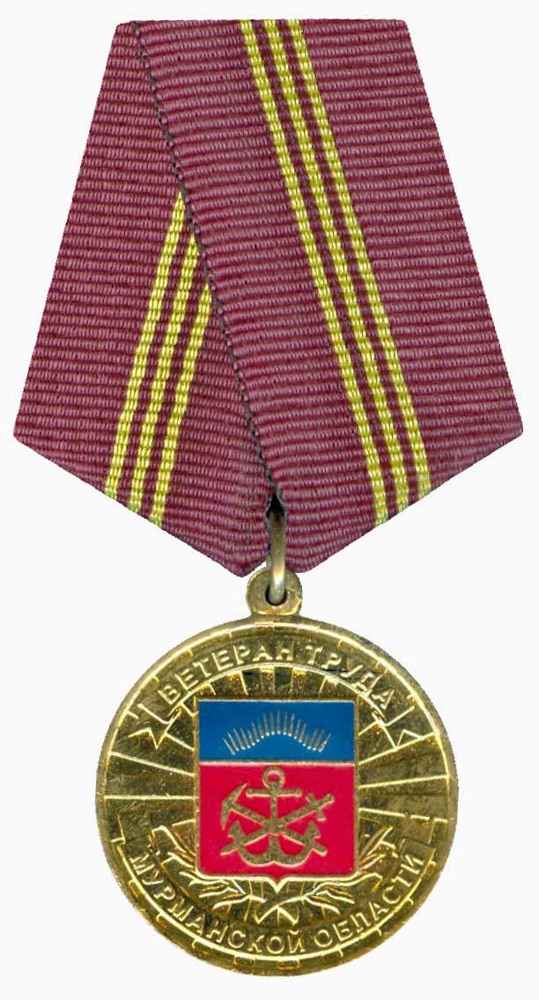  Мурманская региональная Прокуратура  общественная организация Мурманской области  «Наша забота»  2020 год

